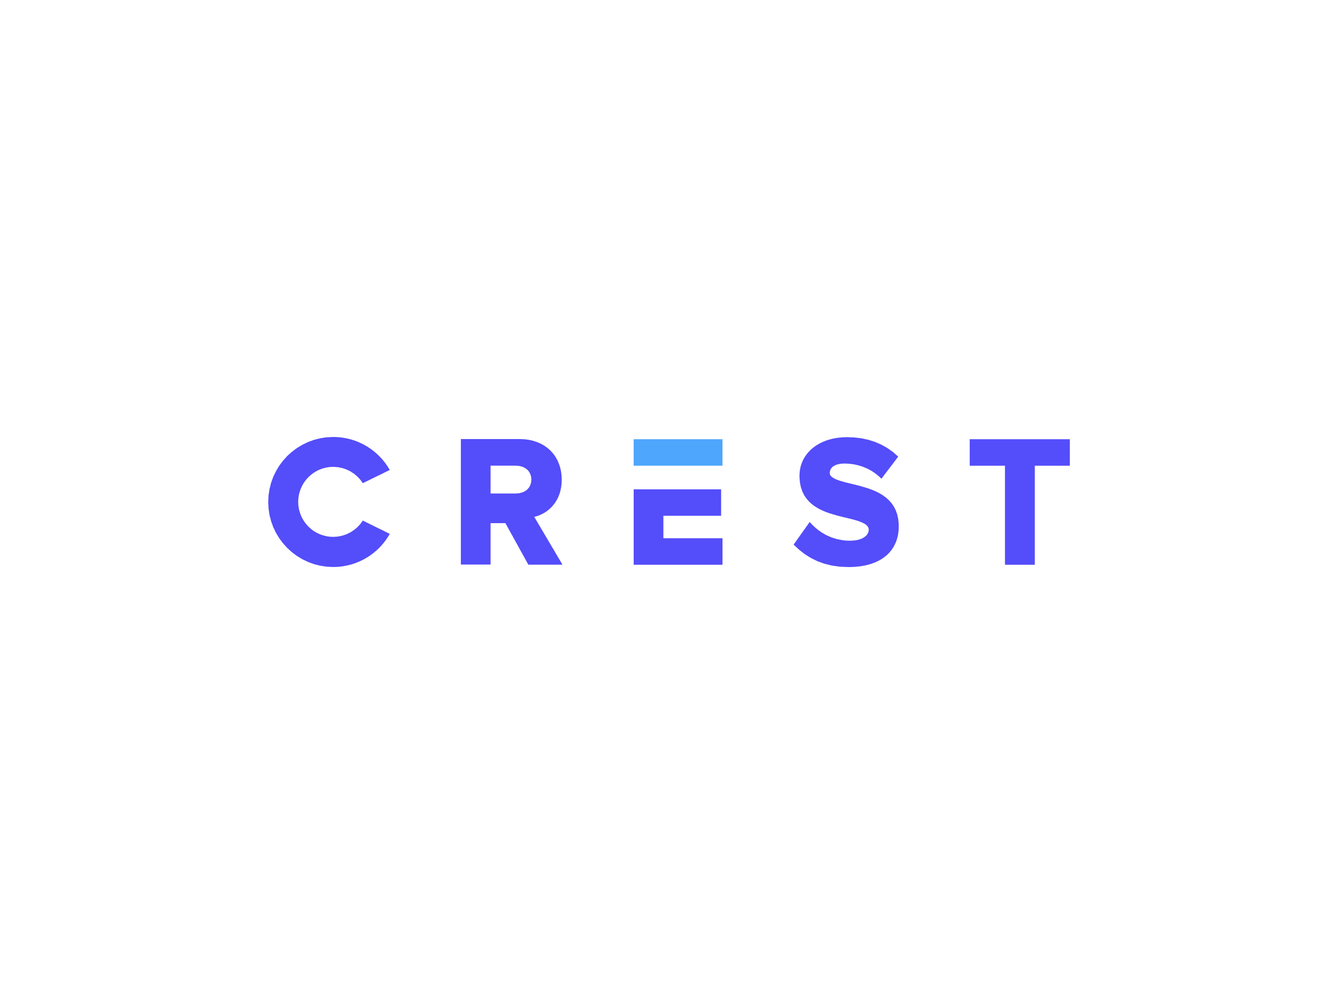

Radicale Kunstspeeltuin  
Functioneel Ontwerp  
Vlad Verheij & Collin Veerman

**Inhoudsopgave**

1. Inleiding 3

2. Huidige situatie 4

3. Gewenste situatie 4

4. Plan van aanpak 5

5. Samenvatting 5

# 1. Inleiding

Het Radicale Kunstspeeltuin project is een ambitieus en uitdagend project waarbij we als software developers de taak hebben om een interactieve kamer te bouwen van 2 meter bij 2 meter, die is ingericht als de binnenkant van een futuristisch schip. Onze opdracht is om een AR projector te gebruiken om een spel te displayen en een joystick te programmeren waarmee de gebruiker zich in het spel kan bewegen.

# 2. Huidige situatie

De huidige situatie is dat we in bezit zijn van een arduino bord, een aantal kabels en een breadboard. We hebben ook een joystick totonze beschikking, echter is deze nog niet geprogrammeerd.

# 3. Gewenste situatie

De gewenste situatie is dat we een arduino bord hebben dat is geprogrammeerd met code die de X- en Y-as van de joystick weergeeft. Hiermee kunnen we de bewegingen van de joystick detecteren en deze omzetten in acties in het spel. Dit zorgt voor een nauwkeurige en intuïtieve besturing van het spel, waardoor de gebruiker zich echt in de virtuele wereld kan bewegen. Hierdoor zal de gebruikerservaring versterkt worden en zal de interactie met de omgeving realistischer aanvoelen.

# 4. Plan van aanpak

Ons plan van aanpak is om eerst hulp te vragen aan Juda, die ervaring heeft met het programmeren van arduino borden. Daarnaast zullen we ook research doen op youtube en google om te leren hoe we de arduino kunnen programmeren om de joystick te detecteren en de bewegingen weer te geven. Op deze manier hopen we de gewenste situatie te bereiken waarbij de joystick soepel en nauwkeurig werkt.

# 5. Samenvatting

Wij zijn bezig met het programmeren van een joystick voor een interactieve kamer die is ingericht als een futuristisch schip. Ons plan is om hulp te vragen aan Juda en onderzoek te doen via youtube en google om te leren hoe we de arduino kunnen programmeren om de joystick te detecteren en de bewegingen weer te geven.